Linux Qt VideoPlayer User Guide
S5P4418 NAVI/CONVERGENCE Reference Board
Version 0.9.2

Change History
Date | Change
2 December 2016 | First release for v0.8.0
16 November 2018 | Change QT Version 5.6 for v0.9.0  Chang from GL-display to DRM-display
2 JANUARY 2019 | Add A/V Sync v0.9.1
23 JANUARY 2019 | Add Video Speed v0.9.2

Development Environment

Build Environment
VideoPlayer Solution은 아래의 환경에서 개발되어있다.
-. Qt Creator
-. Qt 5.6
- . sdk(toolchain) 2.5.1

Project Start-up

Project Structure
다음은 제공되는 Directory구조이다.
- Doc : User Guide Doc.
- libnxplayer: Player Engine.
- NxVideoPlayer: Player application Source Code.
- Package: 패키지에 필요한 icon, NxVideoPlayer.deskto 파일이 있음.

Project Open
Qt Create Menu에서 “Open File or Project” 를 통하여 제공되는 NxVideoPlayer 의 Directory 에 NxVideoPlayer .pro 파일을 지정하면 된다.
Qt Creator 에서UI, 코드작성을 작업하면 된다.

Project Build
- 아래는 NxVideoPlayer application를 수정했을 때 build 방법이다.
- build-NxVideoPlayer 폴더를 생성한다.
- build-NxVideoPlayer 폴더로 이동해서 툴체인 경로를 지정해준다.
- Ex: source /opt/poky/2.5.1/environment-setup-cortexa9hf-neon-poky-linux-gnueabi
- build-NxVideoPlayer 폴더에서 qmake ../ NxVideoPlayer 명령어를 실행하면 build-NxVideoPlayer 폴더안에 make 파일이 생성된다.
- build-NxVideoPlayer 폴더에서 make 를 실행하면 실행파일이 만들어진다.
- /libnxplayer/lib/32bit/ 안에 3개의 라이브러리(libnxfilter.so, libnxfilterhelper.so, libnxmpmanager.so) 파일을 타겟보드의 usr/lib/ 에 push 한다.
- NxVideoPlayer 실행파일을 타겟보드의 /home/root/ 에push 한다..
- 타겟보드에서 /home/root/ 에 이동해서 ./ NxVideoPlayer 을 실행한다.

Application

NxVideoPlayer
-. Video 파일을 재생하기 위한 Application.

Feature List
-. Player 기본적인 기능 제공. (Play, Pause, Seek, Previous/Next File Play, Volume Up/Down )
-. 배속 기능 제공. (2,4,8,16)
-. smi, srt 자막 지원.

미 구현 항목
-. 일부 자막 파일에 대한 안정성 확보.
-. SD Card Insert / Remove에 따른 List 재 검색.

사용방법
-. Application 실행 후 playlist 에 원하는 동영상을 더블클릭/클릭후 OK 버튼 선택하여, 선택한 파일이 재생.
-. 플레이 도중 배속을 선택하면 된다.
-. 기타 각 버튼에 대한 동작은 Common한 UI Interface를 따른다.

- Player Control UI
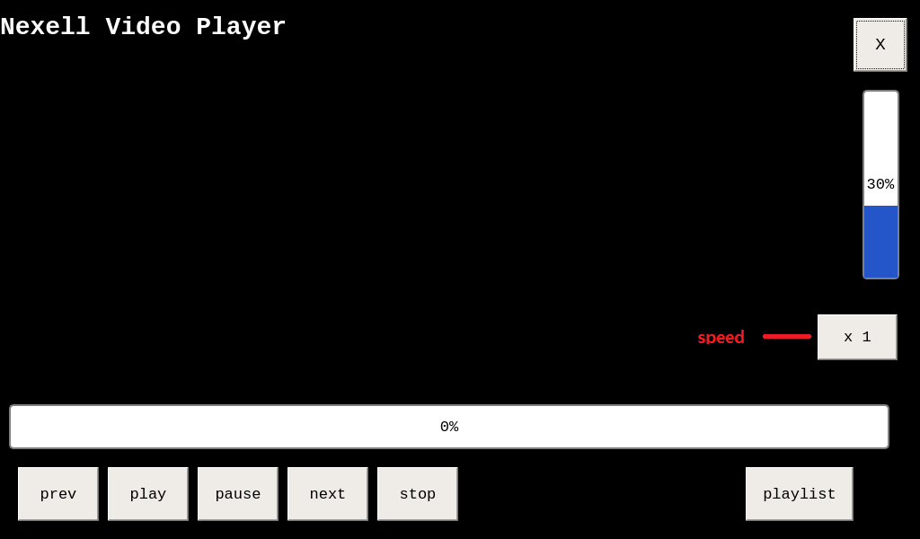

- Speed: Video 을 배속조절한다.(현재는 1~16)
- 1 배속이상인 경우에는 비디오만 재생되고 오디오는 재생되지 않는다.
- 배속조절은 컨텐츠 특성상 file 은 .mp4, .avi, .mkv 만 지원되고, Codec 은 h264, mpeg4 만 지원된다.
- 배속조절 중에는 seek동작이 안된다.

- File List UI
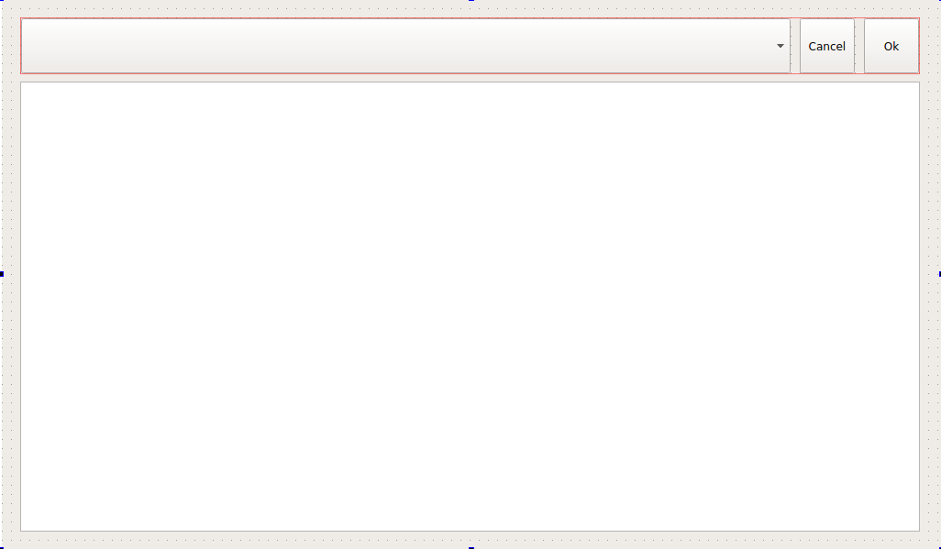

Annex A (informative)

Change history
Change history
Date | Subject/Comment | Old | New
2016-12 | First Release |  | 0.8.0
2018-11 | Change Qt Version 5.6  Chang from GL-display to DRM-display. |  | 0.9.0
2019-01 | Add A/V Sync. |  | 0.9.1
2019-01 | Add Video Speed |  | 0.9.2

